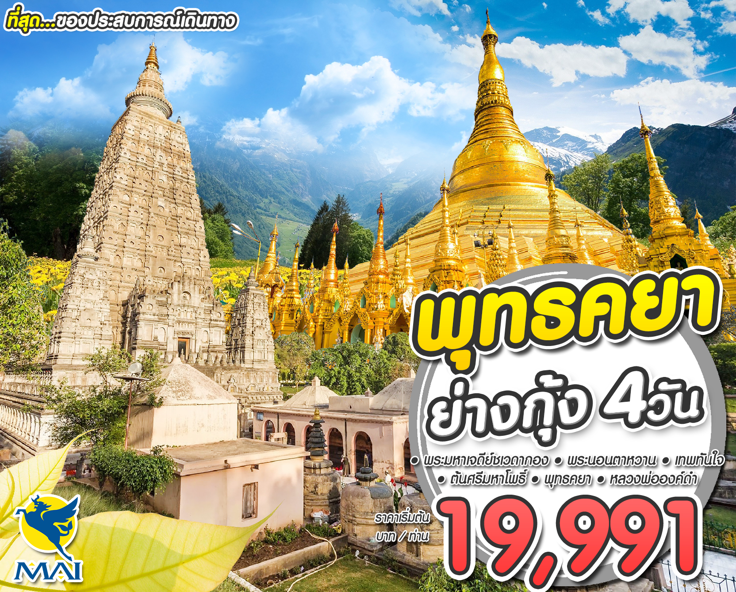
พีเรียดเดินทาง | ราคาผู้ใหญ่ | พักเดี่ยว | สายการบิน | จำนวน
20-23 ธันวาคม 61 | 19,991 | 5,500 | 8M | 20
3-6 มกราคม 62 | 19,991 | 5,500 | 8M | 20

2 เมืองมหาบุญ พม่า...อินเดีย 4 วัน 3 คืน
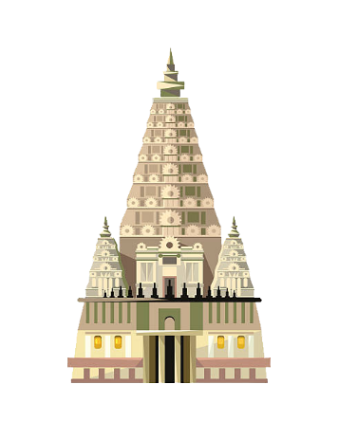
1 ใน 5 มหาบูชาสถานอันศักดิ์สิทธิ์ “เจดีย์ชเวดากอง” คู่บ้านคู่เมืองของชาวพม่า
ขอพร นัตโบโบยี “เทพทันใจ” / ชม พระนอนตาหวาน สวยงามที่สุดในพม่า

1 ใน 4 สังเวชนียสถาน “พุทธคยา” สถานที่ตรัสรู้
สู่สถานที่ศักดิ์สิทธิ์ “ยอดเขาคิชกูฎ”ที่สวดมนต์ของพระพุทธเจ้า 1 ในเบญจคีรี
เดินทางโดยสายการบินเมียร์มาร์แอร์เวย์ (8M)

* ปล.ไม่มีราคาเด็กเนื่องจากเป็นราคาพิเศษ // ราคานี้ไม่รวมค่าทิปไกด์ และคนขับรถ 1,500 บาท/ท่าน/ทริป
ค่ายื่นวีซ่าอินเดีย 3,500 บาท : หน้าพาสปอร์ต และรูปถ่าย(สแกน)หน้าตรง 2 นิ้ว (พื้นหลังขาว)

หมายเหตุ : ทางเราขอสงวนสิทธิ์์ในการดำเนินการจัดทำวีซ่าอินเดีย (E-VISA) ให้กับลูกค้าทุกกรณี หากลูกค้ามีวีซ่าอินเดียติดเล่มแบบรายปีไม่คิดค่าวีซ่าเพิ่มเติม

วันแรก กรุงเทพฯ – เมืองย่างกุ้ง – พุทธคยา – พระมหาเจดีย์พุทธคยา – พระศรีมหาโพธิ์ – พระพุทธเมตตา
07.00 น. คณะพร้อมกัน ณ สนามบินสุวรรณภูมิ อาคารผู้โดยสารขาออกระหว่างประเทศ ชั้น 4 ประตู 7 สายการบิน เมียนมาร์แอร์เวย์ (8M) เคาท์เตอร์ N ซึ่งมีเจ้าหน้าที่บริษัทฯ คอยอำนวยความสะดวกเรื่องสัมภาระและเอกสาร
10.15 น. ออกเดินทางสู่ เมืองย่างกุ้ง โดยสายการบินเมียนมาร์แอร์เวย์ เที่ยวบินที่ 8M336
11.30 น. ถึง สนามบินมิงกลาดง เมืองย่างกุ้ง นำท่านรอต่อเครื่องเพื่อเดินทางสู่ พุทธคยา ประเทศอินเดีย
12.30 น. ออกเดินทางสู่ เมืองพุทธคยา โดยสายการบินเมียนมาร์แอร์เวย์ เที่ยวบินที่ 8M601
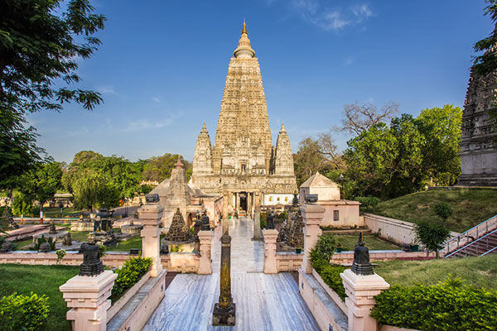
13.50 น. ถึง สนามบินเมืองคยา ประเทศอินเดีย ผ่านพิธีการตรวจคนเข้าเมือง
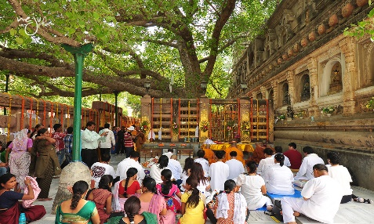
เดินทางเข้าสู่ตัว เมืองคยาหรือพุทธคยา เป็นพุทธสังเวชนียสถานที่สำคัญที่สุด 1 ใน 4 สังเวชนียสถาน และถือว่าเป็นสถานที่ศักดิ์สิทธิ์ที่สุดของชาวพุทธทั่วโลก เพราะเป็นจุดเริ่มต้นของพระพุทธศาสนา เป็นสถานที่เจ้าชายสิทธัตถะได้ตรัสรู้พระอนุตตรสัมมาสัมโพธิญาณเป็นสมเด็จ พระบรมศาสดาสัมมาสัมพุทธเจ้า เป็นเวลากว่าสองพันห้าร้อยปีที่สถานที่แห่งนี้เป็นศูนย์รวมของจุดหมายแสวงบุญของชาวพุทธผู้มีศรัทธาทั่วโลก ปัจจุบันพุทธคยามีชื่อเรียกอีกชื่อว่า วัดมหาโพธิ์ ตั้งอยู่ที่จังหวัดคยา รัฐพิหาร ประเทศอินเดีย ห่างจากริมฝั่งแม่น้ำเนรัญชรา 350 เมตร อดีตตำบลที่ตั้งพุทธคยาชื่อว่า อุรุเวลาเสนานิคม ปัจจุบันเพี้ยนมาเป็น อุเรล ในปัจจุบันพุทธคยาอยู่ในความดูแลของคณะกรรมการร่วม พุทธ-ฮินดู และพุทธคยาได้รับการยกย่องจากองค์การยูเนสโก UNESCO ให้เป็นมรดกโลก ประเภทมรดกทางวัฒนธรรม เมื่อปี พ.ศ. 2545
นำท่านเที่ยวชม พระมหาเจดีย์พุทธคยา สถานที่ตรัสรู้ของพระพุทธเจ้า และนำท่านนมัสการ พระศรีมหาโพธิ์ และพระพุทธเมตตา ซึ่งเป็นพระพุทธปางมารวิชัย ที่สร้างด้วยหินแกรนิตสีดำ อายุกว่า 1,400 ปี นมัสการพระแท่นวัชรอาสน์ อนิมิสเจดีย์ รัตนจงกรมและสระมุจลินทร์ อิสระท่านแสวงบุญหรือนั่งสมาธิ,สวดมนต์ เที่ยวชมบริเวณโดยรอบตามอัธยาศัย จนถึงเวลานัดหมาย
ค่ำ  รับประทานอาหารค่ำ ณ ห้องอาหาร
ที่พัก SUJATA HOTEL BODHGAYA หรือเทียบเท่า

วันที่สอง พุทธคยา – ราชคฤห์ – นาลันทา – หลวงพ่อองค์ดำ – มหาวิทยาลัยนาลันทา – เขาคิชกูฎ – พุทธคยา
เช้า  รับประทานอาหารเช้า ณ ห้องอาหารของโรงแรม
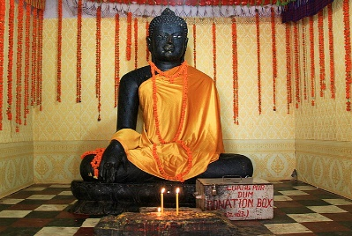
นำท่านเดินทางสู่ เมืองราชคฤห์ ของแคว้นมคธ เป็นแหล่งรุ่งเรืองด้วยอำนาจและการค้าขาย เป็นเมืองที่ล้อมรอบด้วยกำแพงธรรมชาติ คือเบญจคีรีนคร หรือภูเขา 5 ลูกได้แก่ เวภาระ เวปุละ คิชฌกูฏ อิสิคิลิ และปัณฑวะ ในสมัยพุทธกาล พระราชาผู้ครองนครนี้คือ พระเจ้าพิมพิสาร
นำท่าน กราบสักการะหลวงพ่อองค์ดำ หรือ หลวงพ่อสำเร็จศักดิ์ ซึ่งชาวอินเดียเรียกท่านว่า หลวงพ่ออ้วนหรือหลวงพ่อน้ำมันศักดิ์สิทธิ ซึ่งชาวอินเดียเคยนำ น้ำมันจากองค์พระใช้นวดตามร่างกายที่เจ็บแล้วอาการเจ็บป่วยนั้นค่อยๆทุเลาหายไป
เที่ยง  รับประทานอาหารกลางวัน ณ ห้องอาหาร
นำท่านชม มหาวิทยาลัยนาลันทา มหาวิทยาลัยที่ใหญ่ที่สุดในโลก เป็นศูนย์การศึกษาในสมัยพุทธกาล ต่อมาในปีพ.ศ. 1742 กองทัพมุสลิมเติรกส์ได้ยกทัพมารุกรานรบชนะกษัตริย์แห่งชมพูทวีปฝ่ายเหนือ กองทัพมุสลิมเติรกส์ได้เผาผลาญทำลายวัดและปูชนียสถานในพุทธศาสนาลงแทบทั้งหมด และสังหารผู้ที่ไม่ยอมเปลี่ยนศาสนา นาลันทามหาวิหารก็ถูกเผาผลาญทำลายลงในช่วงระยะเวลานั้น ว่ากันว่าไฟที่ลุกโชนเผานาลันทานานถึง 3 เดือนกว่าจะเผานาลันทาได้หมด
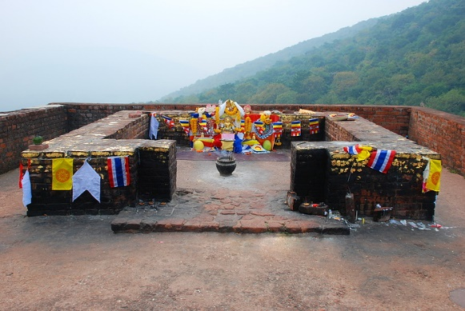
นำท่านเดินขึ้น เขาคิชกูฏ หนึ่งในเบญจคีรี ชมวิวทิวทัศน์ที่สวยงาม นมัสการ ถ้ำพระโมคคัลลานะ ชม ถ้ำสุกรขาตา สถานที่ที่พระสารีบุตรสำเร็จเป็นพระอรหันต์ ชม กุฏีของพระอานนท์ นมัสการมูลคันธกุฏี สถานที่ประทับของพระพุทธเจ้าไหว้พระสวดมนต์ที่ยอดเขาคิชกูฎ สูงลาดชันแบบขั้นบันได ระยะทางประมาณ 750 เมตร รถยนต์ไม่สามารถขึ้นไปได้ สำหรับท่านที่ไม่สะดวกในการเดินขึ้น ท่านสามารถใช้บริการ “เสลี่ยง” ทั้งขาขึ้นและขาลง ค่าบริการโดยประมาณ 1,200 รูปี และค่าทิปคนแบกเสลี่ยง 200 รูปี รวมเป็น 1,400 รูปี ซึ่งไม่รวมอยู่ในค่าทัวร์ จากนั้นนำท่านเดินทางกลับสู่ เมืองคยา อิสระให้ท่านได้พักผ่อนบนรถและชมวิวธรรมชาติสองข้างทางตามอัธยาศัย จนเดินทางถึงเมืองคยา
ค่ำ  รับประทานอาหารค่ำ ณ ห้องอาหาร
ที่พัก SUJATA HOTEL BODHGAYA หรือเทียบเท่า

วันที่สาม วัดพระศรีมหาโพธิ์ – บ้านนางสุชาดา – วัดพุทธนานาชาติ (วัดภูฎาน,วัดญี่ปุ่น,วัดทิเบต) – ย่างกุ้ง – มหาเจดีย์ชเวดากอง
เช้า  รับประทานอาหารเช้า ณ ห้องอาหารของโรงแรม
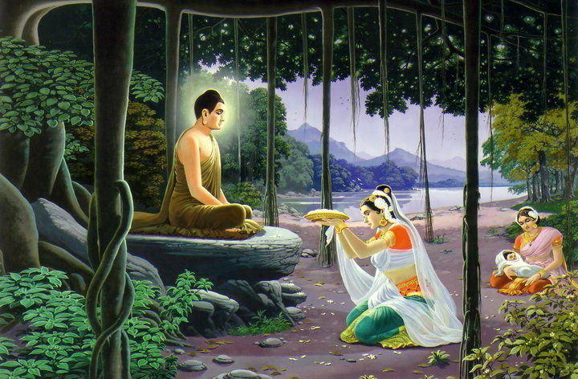
นำท่านสู่ วัดพระศรีมหาโพธิ์ อิสระท่านแสวงบุญหรือนั่งสมาธิ,สวดมนต์ เที่ยวชมบริเวณโดยรอบตามอัธยาศัย จนถึงเวลานัดหมาย นำท่านชมบริเวณ บ้านนางสุชาดา และชมบรรยากาศ แม่น้ำเนรัญชราสถานที่สำคัญอีกแห่งในคยา ที่ผู้จารึกแสวงบุญจะต้องเยี่ยมชมบ้านนางสุชาดาและสถานที่ลอยถาดซึ่งอยู่ริมฝั่งแม่น้ำเนรัญชรานางสุชาดาเป็นลูกสาวของเศรษฐีแห่งตำบลอุรุกเวลาเสนานิคม นางสุชาดาเป็นคนที่นำถาดทองใส่ข้าวมธุปายาส แด่เจ้าชายสิทธัตถะด้วยเข้าใจว่าเจ้าชายสิทธัตถะที่นั่งสงบอยู่ใต้ต้นไม้คือรุกขเทวดาที่ช่วยนางได้ลูกชายสมปรารถนาซึ่งเป็นวันเดียวกับที่ท่านตรัสรู้เป็นสมเด็จพระสัมมาสัมพุทธเจ้า หลังจากที่เสวยข้าวมธุปายาสเรียบร้อยแล้วท่านได้ทำการเสี่ยงทายโดยตั้งจิตอธิษฐานว่าถ้าหากท่านได้ตรัสรู้แจ้งเห็นจริงขอให้ถาดทองลอยทวนน้ำซึ่งปรากฏว่าถาดทองได้ลอยทวนน้ำ ตามคำที่ท่านอธิษฐานไว้จริงๆ
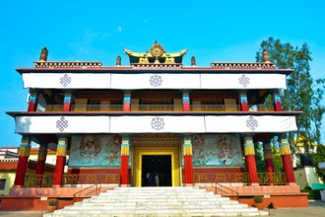
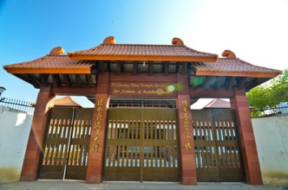
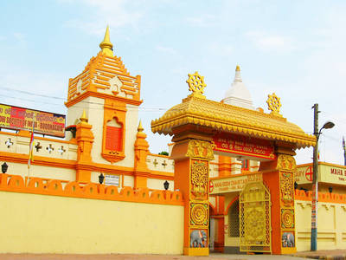
นำท่านเดินทางเข้าชม วัดพุทธนานาชาติ อยู่ในเขตปริมณฑลพุทธคยา เป็นเหมือนมหาสังฆารามที่รวบรวมวัดเล็กวัดน้อยเข้าไว้ในอาณาบริเวณเดียวกัน โดยประเทศที่นับถือพระพุทธศาสนาทั้งสายมหายาน และเถรวาท ต่างมีศรัทธามาสร้างวัดขึ้น ด้วยมุ่งสู่ความเป็นเลิศทางศิลปะ และสถาปัตยกรรมของประเทศตน จะเรียกว่าเป็นอาณาจักรแห่งพุทธศาสนิกนานาชาติก็ว่าได้ ประกอบไปด้วยวัดต่างๆ สายเถรวาท มี วัดไทย วัดพม่า วัดลังกา วัดสงฆ์อินเดีย วัดโพธิ์คำอัสสัม วัดสงฆ์บังคลาเทศ สายมหายานมี วัดจีน วัดธิเบต วัดญี่ปุ่น วัดเวียดนาม วัดเกาหลี วัดภูฏาน วัดสิกขิม เป็นต้น
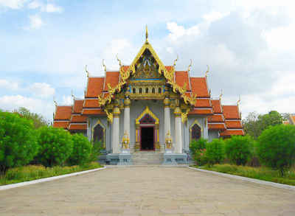
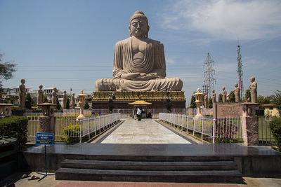
กลางวัน  รับประทานอาหารกลางวัน ณ ห้องอาหาร หลังอาหารนำท่านเดินทางสู่สนามบิน
14.20 น. ออกเดินทางสู่ เมืองย่างกุ้ง โดยสายการบินเมียนมาร์แอร์เวย์ เที่ยวบินที่ 8M602
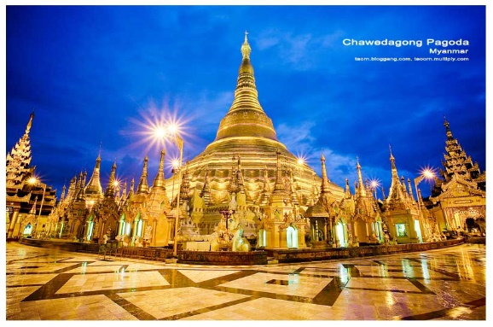
17.40 น. ถึง สนามบินมิงกลาดง เมืองย่างกุ้ง ผ่านการตรวจคนเข้าเมืองและด่านศุลกากร (เวลาท้องถิ่นที่เมียนม่าร์ ช้ากว่าประเทศไทยครึ่งชั่วโมง)
เย็น  รับประทานอาหารเย็น ณ ภัตตาคาร
นำท่านนมัสการ พระมหาเจดีย์ชเวดากอง (Shwedagon Pagoda) เจดีย์ทองแห่งเมืองดากอง หรือ ตะเกิง (ชื่อเดิมของเมืองย่างกุ้ง) แห่งลุ่มน้ำอิระวดี เจดีย์ทองคำคู่บ้านคู่เมืองประเทศพม่าอายุกว่าสองพันห้าร้อยกว่าปี มหาเจดีย์ที่ใหญ่ที่สุดของประเทศพม่า มีความสูงถึง 326 ฟุต สร้างโดยพระเจ้าโอกะลาปะ เมื่อกว่า 2,000 ปีก่อน มหาเจดีย์ชเวดากองมีทองคำโอบหุ้มอยู่เป็นน้ำหนักถึง 1100 กิโลกรัม ยอดฉัตรประดับประดาด้วยเพชรพลอยอัญมณีล้ำค่า กว่า 5,548 เม็ด รวมถึงทับทิม ขนาดเท่าไข่ไก่บนยอดองค์พระเจดีย์ชเวดากองเป็นลานกว้างรองรับแรงศรัทธาของ พุทธศาสนิกชนได้จำนวนมาก บริเวณทางขึ้นทั้งสี่ทิศจะมีวิหารโถงสร้างด้วยเครื่องไม้หลังคาทรงปราสาทปิดทองล่องชาดประดับกระจกทั้งหลัง ภายในประดิษฐานพระประธานสำหรับให้ประชาชนมากราบไหว้บูชา เพราะชาวมอญและชาวพม่าถือการกราบไหว้บูชาเจดีย์ชเวดากองเป็นนิตย์ จะนำมาซึ่งบุญกุศลอันเป็นหนทางสู่การหลุดพ้นทุกข์โศกโรคภัยทั้งมวล บ้างนั่งทำสมาธิเจริญสติภาวนานับลูกประคำ และบ้างเดินประทักษัณรอบองค์เจดีย์ จากนั้นให้ท่านชมแสงของอัญมณีที่ประดับบนยอดฉัตรโดยจุดชมแต่ละจุดท่านจะได้เห็นแสงสีต่างกันออกไป เช่น สีเหลือง, สีน้ำเงิน, สีส้ม, สีแดง เป็นต้น (สถานที่สำคัญของพระมหาเจดีย์ชเวดากอง คือ ลานอธิฐาน จุดที่บุเรงนองมาขอพรก่อนออกรบ ท่านสามารถนำดอกไม้ธูปเทียน ไปไหว้ เพื่อขอพรจากองค์เจดีย์ชเวดากอง ณ ลานอธิษฐานเพื่อเสริมสร้างบารมีและสิริมงคล นอกจากนี้รอบองค์เจดีย์ยังมีพระประจำวันเกิดประดิษฐานทั้งแปดทิศรวม 8 องค์ หากใครเกิดวันไหนก็ให้ไปสรงน้ำพระประจำวันเกิดตน จะเป็นสิริมงคลแก่ชีวิต)
วันเกิด | อาทิตย์ | จันทร์ | อังคาร | พุธ | พุธกลางคืน | พฤหัสบดี | ศุกร์ | เสาร์
สัตว์สัญลักษณ์ | ครุฑ | เสือ | สิงห์ | ช้างมีงา | ช้างไม่มีงา | หนูหางยาว | หนูหางสั้น | พญานาค

 ที่พัก MILLENNIUM HOTEL หรือเทียบเท่า

วันที่สี่ เจดีย์โบตาทาวน์ – เทพทันใจ+เทพกระซิบ – พระนอนตาหวาน – ตลาดสก๊อต – สนามบินพม่า – สนามบินสุวรรณภูมิ
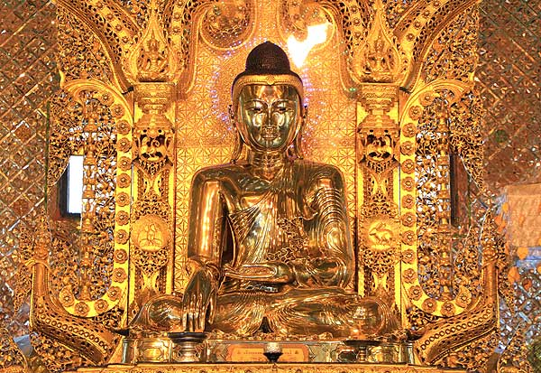
เช้า  รับประทานอาหารเช้า ณ ห้องอาหารของโรงแรม
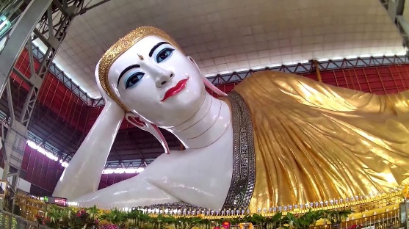
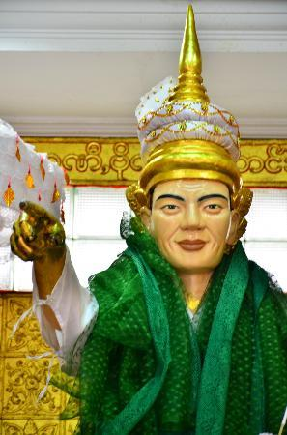
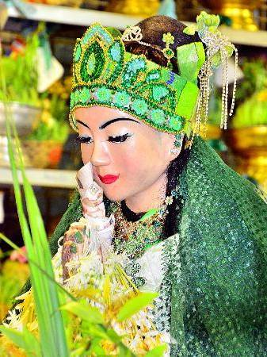
นำท่านกราบนมัสการ เจดีย์โบตาทาวน์ ซึ่งบรรจุพระเกศาธาตุของพระพุทธเจ้า ที่พระสงฆ์อินเดีย 8 รูป ได้นำมาเมื่อ 2,000 ปีก่อน ในปี 2486 เจดีย์แห่งนี้ถูกระเบิดของฝ่ายสัมพันธมิตรเข้ากลางองค์จึงพบโกศทองคำบรรจุพระเกศาธาตุและพระบรมธาตุอีก 2 องค์ และพบพระพุทธรูปทอง เงิน สำริด 700 องค์ และจารึกดินเผาภาษาบาลี และตัวหนังสือพราหมณ์อินเดียทางใต้ ต้นแบบภาษาพม่า ภายในเจดีย์ที่ประดับด้วยกระเบื้องสีสันงดงาม และมีมุมสำหรับฝึกสมาธิหลายจุดในองค์พระเจดีย์ นำท่านขอพร นัตโบโบยี หรือ เทพทันใจ เทพเจ้าศักดิ์สิทธิ์ของชาวพม่าและชาวไทย วิธีการสักการะรูปปั้นเทพทันใจ (นัตโบโบยี) เพื่อขอสิ่งใดแล้วสมตามความปราถนาก็ให้เอาดอกไม้ ผลไม้ โดยเฉพาะมะพร้าวอ่อน กล้วย จากนั้นก็ให้เอาเงินจะเป็นดอลล่า บาท หรือจ๊าด ก็ได้ แล้วเอาไปใส่มือของนัตโบโบยี 2 ใบ ไหว้ขอพรแล้วดึกกลับมา 1 ใบ เอามาเก็บรักษาไว้ จากนั้นก็เอาหน้าผากไปแตะกับนิ้วชี้ของนัตโบโบยี แค่นี้ท่านก็จะสมตามความปราถนาที่ตั้งใจไว้ นำท่านข้ามฝั่งถนน สักการะ เทพกระซิบ ซึ่งมีนามว่า “อะมาดอว์เมี๊ยะ” ตามตำนานกล่าวว่า นางเป็นธิดาของพญานาค ที่เกิดศรัทธาในพุทธศาสนาอย่างแรงกล้า รักษาศีล ไม่ยอมกินเนื้อสัตว์จนเมื่อสิ้นชีวิตไปกลายเป็นนัต ซึ่งชาวพม่าเคารพกราบไหว้กันมานานแล้ว การขอพรเทพกระซิบต้องเข้าไปกระซิบเบาๆ ห้ามคนอื่นได้ยิน การบูชาเทพกระซิบ บูชาด้วยน้ำนม ข้าวตอก ดอกไม้ และผลไม้
นำท่าน สักการะ พระพุทธไสยาสน์เจ๊าทัตจี หรือ พระนอนตาหวาน (Kyauk Htatgyi Buddha) นมัสการพระพุทธรูปนอนที่มีความยาว 55 ฟุต สูง 16 ฟุต ซึ่งเป็นพระที่มีตาสวยงามที่สุดในประเทศพม่า มีขนตาที่งดงาม ชมพระบาทที่มีภาพมงคล 108 ประการ
เที่ยง  รับประทานอาหารกลางวัน ณ ภัตตาคาร
จากนั้นให้ท่านอิสระช้อปปิ้ง ณ ตลาดโบโจ๊กอองซาน (Bogyoke Aung San) หรือ ตลาดสก๊อต (Scot Market) เป็นตลาดเก่าแก่ของชาวพม่า สร้างขึ้นโดยชาวสก๊อตในสมัยที่ยังเป็นอาณานิคมของอังกฤษ เป็นลักษณะอาคารเรียงต่อกันหลายหลัง สินค้าที่จำหน่ายในตลาดแห่งนี้มีหลากหลายชนิด เช่น เครื่องเงิน ที่มีศิลปะผสมระหว่างมอญกับพม่าภาพวาด งานแกะสลักจากไม้ อัญมณี หยก ผ้าทอ เสื้อผ้าสำเร็จรูป แป้งทานาคา เป็นต้น (หากซื้อสิ้นค้าหรืออัญมณีที่มีราคาสูงควรขอใบเสร็จรับเงินด้วย ทุกครั้ง เนื่องจากจะต้องแสดงให้ศุลกากรตรวจ หมายเหตุ:ตลาดสก๊อต (Scot Market) ปิดทุกวันจันทร์)
หมายเหตุ คณะควรเดินทางไปถึงสนามบินเพื่อทำการเช็คอินก่อนขึ้นเครื่องประมาณ 2-3 ชม.เพื่อหลีกเลี่ยงสถานการณ์ฉุกเฉินที่อาจเกิดขึ้น เช่น สภาพการจราจรที่คับคั่ง,สภาพอากาศและอื่นๆ โดยมีตัวแทนบริษัท(มัคคุเทศก์,หัวหน้าทัวร์,คนขับรถ)เป็นผู้พิจารณาและบริหารเวลาอย่างเหมาะสม บริษัทขอสงวนสิทธิ์คืนเงินทุกกรณีหากลูกค้าไม่สามารถขึ้นเครื่องกลับตามวันและเวลาเที่ยวบินที่ระบุในรายการทัวร์.
16.30 น. เดินทางกลับ กรุงเทพฯ โดยสายการบินเมียร์มาร์แอร์เวย์ เที่ยวบินที่ 8M331
18.15 น. ถึง สนามบินสุวรรณภูมิ กรุงเทพฯ โดยสวัสดิภาพ และประทับใจในบริการ....................

*ท่านใดมีไฟล์ทบินภายในประเทศต่อ โปรดแจ้งให้บริษัทฯทราบในวันจองทัวร์ ทั้งนี้เพื่อประโยชน์ของตัวท่านเอง*

บริษัทขอสงวนสิทธิ์ : รายการทัวร์ท่องเที่ยวสามารถเปลี่ยนแปลงหรือยกเลิกรายการตามความเหมาะสมอันเนื่องจากสภาวะอากาศ,การจราจร,การเมือง,สายการบิน,ขั้นตอนการตรวจคนเข้าเมืองของแต่ละประเทศหรือกรณีอื่นๆโดยมิต้องแจ้งให้ทราบล่วงหน้าโดยมีตัวแทนบริษัท(มัคคุเทศก์,หัวหน้าทัวร์,คนขับรถของแต่ละประเทศ)เป็นผู้บริหารเวลาปรับเปลี่ยนตามความเหมาะสม ทั้งนี้ขึ้นอยู่กับสภาพการจราจร,การตรวจคนเข้าเมืองหรือสาเหตุอื่นที่ไม่ได้มาจากทางบริษัท โดยทางบริษัทจะคำนึงถึงความปลอดภัยและประโยชน์ของผู้เดินทางเป็นสำคัญ...กรุณาอ่านรายการและเงื่อนไขข้อตกลงอย่างละเอียดก่อนทำการจองทัวร์หรือชำระเงินจากนั้นจะถือว่าลูกค้ารับทราบตามข้อกำหนดของบริษัทหากเกิดความเสียหายใดๆขึ้น ทางบริษัทจะไม่รับผิดชอบทุกกรณี.

อัตราค่าบริการรวม
- ค่าตั๋วเครื่องบินไป-กลับตามรายการที่ระบุ รวมถึงค่าภาษีสนามบิน และค่าภาษีน้ำมัน
- ค่ารถโค้ชปรับอากาศ
- โรงแรมที่พักตามที่ระบุ หรือเทียบเท่า (พัก 2 ท่าน/ห้อง)
- ค่าธรรมเนียมเข้าชมสถานที่ต่างๆ ตามรายการที่ระบุ
- ค่าอาหาร ตามรายการที่ระบุ
- ค่าเบี้ยประกันอุบัติเหตุในการเดินทางท่องเที่ยว วงประกันท่านละ 1,000,000 บาท (เงื่อนไขตามกรรมธรรม์)

อัตราค่าบริการนี้ไม่รวม
- ค่าใช้จ่ายส่วนตัวของผู้เดินทาง อาทิ ค่าทำหนังสือเดินทาง ค่าโทรศัพท์ ค่าอาหาร เครื่องดื่ม ค่าซักรีด ค่ามินิบาร์ในห้องและค่าพาหนะต่างๆ ที่มิได้ระบุในรายการ
- ค่าธรรมเนียมในกรณีที่กระเป๋าสัมภาระที่มีน้ำหนักเกินกว่าที่สายการบินนั้นๆกำหนดหรือสัมภาระใหญ่เกินขนาดมาตรฐาน
- ค่าภาษีน้ำมัน ที่สายการบินเรียกเก็บเพิ่ม ภายหลังจากทางบริษัทฯได้ออกตั๋วเครื่องบินไปแล้ว
- ค่ามัคคุเทศก์ท้องถิ่น และหัวหน้าทัวร์อำนวยความสะดวก ตลอดการเดินทาง
- ค่าทิปไกด์ และคนขับรถ, 1,500 บาท/ท่าน/ทริป, ค่าทิปมัคคุเทศก์แล้วแต่ความพึงพอใจของท่าน
- ภาษีมูลค่าเพิ่ม 7 % และภาษีหัก ณ ที่จ่าย 3 %
- ค่าวีซ่า 3,500 บาท สำหรับคนไทยเท่านั้น (ต่างชาติโปรดแจ้ง ไม่รวมค่าวีซ่ากรณีเป็นชาวต่างชาติ)
เอกสารยื่นวีซ่าอินเดียหน้าพาสปอร์ต และรูปถ่าย(สแกน)หน้าตรง 2 นิ้ว (พื้นหลังขาว)

เดินทางขึ้นต่ำ 20 ท่าน หากต่ำกว่ากำหนด กรุ๊ปจะไม่สามารถเดินทางได้ หากผู้เดินทางทุกท่านยินดีที่จะชำระค่าบริการเพิ่มเพื่อให้คณะเดินทางได้ ทางเรายินดีที่จะประสานงานในการเดินทางตามประสงค์ให้ท่านต่อไป ทางบริษัทขอสงวนสิทธิ์ในการงดออกเดินทางและเลื่อนการเดินทางไปในวันอื่นต่อไป โดยทางบริษัทฯจะแจ้งให้ท่านทราบล่วงหน้า

เงื่อนไขการจอง และ การชำระเงิน :
- มัดจำท่านละ 10,000 บาท ภายหลังจากที่ท่านส่งเอกสารการจอง 3 วัน กรณีลูกค้าทำการจองก่อนวันเดินทางภายใน 20 วัน ทางบริษัทขอสงวนสิทธิ์ในการเก็บค่าทัวร์เต็มจำนวน
- ส่วนที่เหลือ ชำระก่อนวันเดินทางอย่างน้อย 30 วัน
- หากไม่ชำระมัดจำตามที่กำหนด ขออนุญาตตัดที่นั่งให้ลูกค้าท่านอื่นที่รออยู่
- หากชำระไม่ครบตามจำนวน บริษัทฯถือว่าท่านยกเลิกการเดินทางโดยอัตโนมัติโดยไม่มีเงื่อนไข
- เมื่อท่านชำระเงินไม่ว่าจะทั้งหมดหรือบางส่วน ทางบริษัทฯถือว่าท่านได้ยอมรับเงื่อนไขและข้อตกลงต่างๆที่ได้ระบุไว้ทั้งหมดนี้แล้ว
- หากชำระเงินในแต่ละส่วนแล้ว โปรดส่งสำเนาการโอนเงิน พร้อมระบุชื่อพนักงานขายมาทางแฟกซ์ ……….
- ส่งรายชื่อสำรองที่นั่ง ผู้เดินทางต้องส่งสำเนาหนังสือเดินทาง (Passport) โดยเซ็นต์ชื่อพร้อมยืนยันว่าต้องการเดินทางท่องเที่ยวทริปใด, วันที่ใด, ไปกับใครบ้าง, เบอร์โทร // [หากไม่ส่งสำเนาหนังสือเดินทาง(Passport) มาให้ ทางบริษัทฯขอสงวนสิทธิ์ไม่รับผิดชอบค่าเสียหายอันเกิดจากความผิดพลาดจากการสะกดชื่อ-นามสกุล และอื่นๆ เพื่อใช้ในการจองตั๋วเครื่องบินทั้งสิ้น
โปรดตรวจสอบ Passport : จะต้องมีอายุคงเหลือ ณ วันเดินทางมากกว่า 6 เดือนขึ้นไป และเหลือหน้ากระดาษอย่างต่ำ 2 หน้าหากไม่มั่นใจโปรดสอบถาม

เงื่อนไขยกเลิกการจอง : * เนื่องจากเป็นราคาตั๋วเครื่องบินเป็นราคาโปรโมชั่น เมื่อจองทัวร์ชำระเงินค่าจองค่าทัวร์แล้ว ไม่สามารถยกเลิก เลื่อน ขอคืนเงิน ได้ทุกกรณี และกรณีที่กองตรวจคนเข้าเมืองทั้งกรุงเทพฯ และในต่างประเทศ ปฏิเสธมิให้เดินทางออก หรือ เข้าประเทศที่ระบุไว้ ในรายการเดินทาง บริษัทฯ ขอสงวนสิทธิ์ที่จะไม่คืนค่าทัวร์ไม่ว่ากรณีใดๆ ทั้งสิ้น รวมถึง เมื่อท่านออกเดินทางไปกับคณะแล้ว ถ้าท่านงดการใช้บริการรายการใดรายการหนึ่ง หรือไม่เดินทาง พร้อมคณะถือว่าท่านสละสิทธิ์ ไม่อาจเรียกร้องค่าบริการและเงินมัดจำคืน ไม่ว่ากรณีใดๆ ทั้งสิ้น

หมายเหตุ : กรุณาอ่านศึกษารายละเอียดทั้งหมดก่อนทำการจอง เพื่อความถูกต้องและความเข้าใจตรงกันระหว่างท่านลูกค้าและ
บริษัท
1. บริษัทฯ ขอสงวนสิทธิ์ที่จะเลื่อนการเดินทางหรือปรับราคาค่าบริการขึ้นในกรณีที่มีผู้ร่วมคณะไม่ถึง 30 ท่าน
2. ขอสงวนสิทธิ์การเก็บค่าน้ามันและภาษีสนามบินทุกแห่งเพิ่ม หากสายการบินมีการปรับขึ้นก่อนวันเดินทาง
3. บริษัทฯ ขอสงวนสิทธิ์ในการเปลี่ยนเที่ยวบิน โดยมิต้องแจ้งให้ทราบล่วงหน้าอันเนื่องจากสาเหตุต่างๆ
4. บริษัทฯ จะไม่รับผิดชอบใดๆ ทั้งสิ้น หากเกิดกรณีความล่าช้าจากสายการบิน,การยกเลิกบิน, การประท้วง, การนัดหยุดงาน, การก่อการจลาจล, ภัยธรรมชาติ, การนาสิ่งของผิดกฎหมาย ซึ่งอยู่นอกเหนือความรับผิดชอบของบริษัทฯ
5. บริษัทฯ จะไม่สามารถรับผิดชอบใดๆ ทั้งสิ้น หากเกิดสิ่งของสูญหาย อันเนื่องเกิดจากความประมาทของท่าน, เกิดจากการโจรกรรม และ อุบัติเหตุจากความประมาทของนักท่องเที่ยวเอง
6. เมื่อท่านตกลงชำระเงินมัดจำหรือค่าทัวร์ทั้งหมดกับทางบริษัทฯ แล้ว ทางบริษัทฯ จะถือว่าท่านได้ยอมรับเงื่อนไขข้อตกลงต่างๆ ทั้งหมด
7. รายการนี้เป็นเพียงข้อเสนอที่ต้องได้รับการยืนยันจากบริษัทฯอีกครั้งหนึ่ง หลังจากได้สำรองโรงแรมที่พักในต่างประเทศเรียบร้อยแล้ว โดยโรงแรมจัดในระดับใกล้เคียงกัน ซึ่งอาจจะปรับเปลี่ยนตามที่ระบุในโปรแกรม
8. การจัดการเรื่องห้องพัก เป็นสิทธิของโรงแรมในการจัดห้องให้กับกรุ๊ปที่เข้าพัก โดยมีห้องพักสำหรับผู้สูบบุหรี่ / ปลอดบุหรี่ได้ โดยอาจจะขอเปลี่ยนห้องได้ตามความประสงค์ของผู้ที่พัก ทั้งนี้ขึ้นอยู่กับความพร้อมให้บริการของโรงแรม และไม่สามารถรับประกันได้
9. กรณีผู้เดินทางต้องการความช่วยเหลือเป็นพิเศษ อาทิเช่น ใช้วีลแชร์ กรุณาแจ้งบริษัทฯ อย่างน้อย 7 วันก่อนการเดินทาง มิฉะนั้นบริษัทฯไม่สามารถจัดการได้ล่วงหน้าได้
10. มัคคุเทศก์ พนักงานและตัวแทนของผู้จัด ไม่มีสิทธิในการให้คำสัญญาใด ๆ ทั้งสิ้นแทนผู้จัด นอกจากมีเอกสารลงนามโดยผู้มีอำนาจของผู้จัดกำกับเท่านั้น
11. ผู้จัดจะไม่รับผิดชอบและไม่สามารถคืนค่าใช้จ่ายต่างๆ ได้เนื่องจากเป็นการเหมาจ่ายกับตัวแทนต่างๆ ในกรณีที่ผู้เดินทางไม่ผ่านการพิจารณาในการตรวจคนเข้าเมือง-ออกเมือง ไม่ว่าจะเป็นกองตรวจคนเข้าเมืองหรือกรมแรงงานของทุกประเทศในรายการท่องเที่ยว อันเนื่องมาจากการกระทำที่ส่อไปในทางผิดกฎหมาย การหลบหนี เข้าออกเมือง เอกสารเดินทางไม่ถูกต้อง หรือ การถูกปฏิเสธในกรณีอื่น ๆ
12. สภาพการจลาจรในช่วงวันเดินทางตรงกับวันหยุดเทศกาลของอียิปต์ หรือ วันเสาร์อาทิตย์ รถอาจจะติด อาจทำให้เวลาในการท่องเที่ยวและ ช้อปปิ้งแต่ละสถานที่น้อยลง โดยเป็นดุลยพินิจของมัคคุเทศก์ และคนขัยรถในการบริหารเวลา ซึ่งอาจจะขอความร่วมมือจากผู้เดินทางในบางครั้งที่ต้องเร่งรีบ เพื่อให้ได้ท่องเที่ยวตามโปรแกรม
13. บริการน้ำดื่มท่านวันละ1ขวด ต่อคนต่อวันเริ่มในวันที่2 ของการเดินทาง ถึงวันที่3 ของการเดินทาง รวมจำนวน 2 ขวด
14. การบริการของรถบัสนำเที่ยว ตามกฎหมายของประเทศ สามารถให้บริการวันละ10ชั่วโมง ในวันนั้นๆ มิอาจเพิ่มเวลาได้ โดยมัคคุเทศก์และคนขับจะเป็นผู้บริหารเวลาตามความเหมาะสม ทั้งนี้ขึ้นอยู่กับสภาพการจราจรในวันเดินทางนั้นๆเป็นหลัก จึงขอสงวนสิทธิ์ในการปรับเปลี่ยนเวลาท่องเที่ยวตามสถานที่ในโปรแกรมการเดินทาง

ตัวอย่างเอกสารในการยื่นวีซ่า อินเดีย
หน้าพาสปอร์ต และรูปถ่าย(สแกน)หน้าตรง 2 นิ้ว (พื้นหลังขาว)

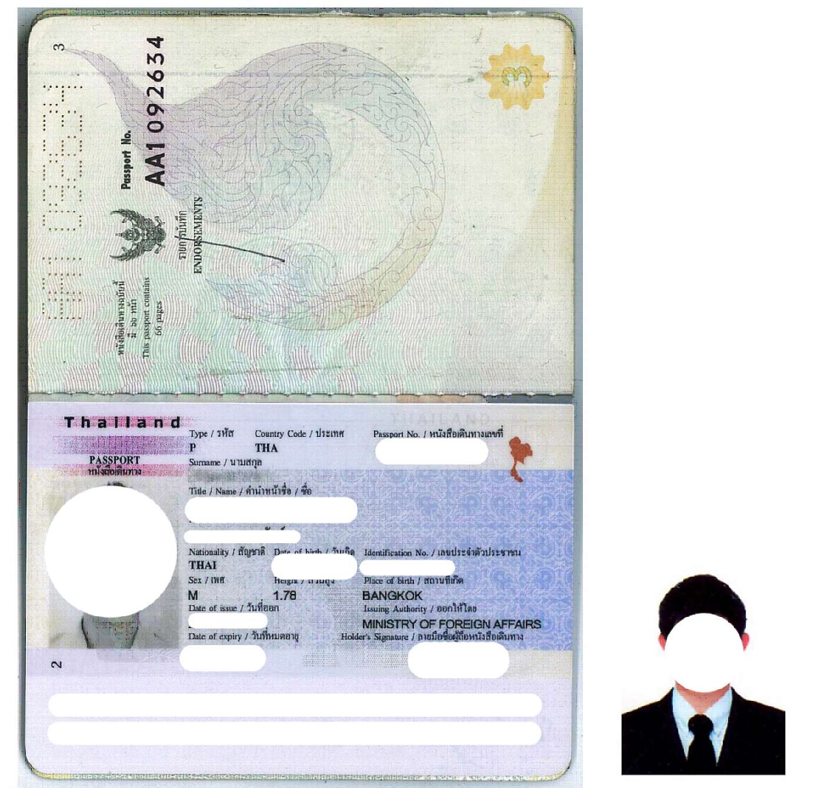

กรุณากรอกข้อมูลตามความจริง เพื่อเป็นข้อมูลที่ใช้ในการยื่นขอวีซ่าอินเดีย

1. ชื่อ-นามสกุล (ภาษาไทย).............................................................................................................................................................
ชื่อ-นามสกุลเดิม (ในกรณีที่มีการเปลี่ยนชื่อ-นามสกุล (ภาษาไทย)......................................................................................................................................................................................
2. สถานที่อยู่ติดต่อสะดวก………………………………………………………………………….………………….………….
รหัสไปรษณีย์.................................เบอร์โทรศัพท์บ้าน.................................เบอร์มือถือ…………………………………………
3. รูปพรรณ/ตำนิ.......................................................................สีผิว………………………………………………………………
4. ชื่อและนามสกุลบิดา................................... วัน/เดือน/ปี เกิดบิดา............................... สถานที่เกิดบิดา..……………………….
5. ชื่อและนามสกุลมารดา.............................. วัน/เดือน/ปี เกิดบิดา............................. สถานที่เกิดมารดา………………………
6. กรณีสมรส /กรุณาแจ้งชื่อ-สกุล และสถานที่เกิด (ระบุจังหวัด) ของคู่สมรส)
ชื่อคู่สมรส/สกุล..............................................................วัน/เดือน/ปี...........................................
สถานที่เกิดคู่สมรส.........................................
หากเป็นผู้หญิง กรุณาระบุสุกลเดิม................................................................................................................................................
กรณี อย่าร้าง/เสียชีวิต กรุณาระบุ...................................................................................................................................................
7. กรณีไม่สมรส /หรือสมรสไม่จดทะเบียน/กรุณาแจ้งชื่อ-สกุล และสถานที่เกิด (ระบุจังหวัด) ของญาติ หรือ คู่สมรส
กรุณาระบุความสัมพันธ์..................................................................................................................................................................
8. กรณีเป็นพนักงานบริษัท/เจ้าของกิจการ
(ชื่อสถานที่ทำงาน (ภาษาอังกฤษ...................................................ระบุตำแหน่ง……………………………………………….
ที่อยู่ที่ทำงาน..............................................................................................................................................................................
รหัสไปรษณีย์....................................... เบอร์โทรที่ทำงาน..............................................เบอร์โทรศัพท์มือถือ...............................
9. กรณีเป็นนักเรียน/นักศึกษา
สถานศึกษา (ภาษอังกฤษ)...............................................................................................................................................................
(ภาษาไทย)......................................................................................................................................................................................
การศึกษา มัธยมศึกษา ม.3/ม.6 ปริญญาตรี ปริญญาโท อื่นๆ…………………
10. ท่านเคยเดินทางเข้าประเทศนี้มาก่อนหรือไม่ เคย ไม่เคย
หากเคยเดินทางเข้าประเทศอินเดีย กรุณาระบุวัน/เดือน/ปี …………….............……............ที่ออกจากอินเดียล่าสุด
11. โปรดระบุประเทศที่ท่านเคยเดินทางในพาสปอร์ตเล่มปัจจุบันให้ครบถ้วน..............................................................................

